
数学与计算机学院

《web应用开发》课程设计报告

成 绩：
学 号： 1804280310
姓 名： 冯宇
班 级： 物联网11803
指导教师： 聂刚
报告日期：2020 年 12月12日

目录
1.需求分析 2
1.1初始设置 2
1.2 机器人对话 2
1.3对话内容 2
1.4简单的计算 3
1.5天气询问 3
2.系统设计 3
2.1简介 3
2.2结构关系 3
2.3用户例图 4
2.4 UML 活动图（Activity Diagram） 4
3.项目实现 5
3.1项目结构 5
3.2 model类 Response.java 5
3.3 工具类包utils 6
3.4 service 业务逻辑层 7
4．测试阶段 8
4.1基本功能对话测试 8
4.2 青云客机器人bug 9
5.总结 9

需求分析
设计一个智能聊天机器人，实现给机器人命名，和机器人对话，机器人能根据内容智能选择回答，还能实现做简单的数学计算。

1.1初始设置
程序运行时，让用户设置机器人的名字，显示“给你的小助手取个名字吧，按回车键确定”，当用户输入名字按回车键后，显示提示信息“hi,我是您的小助手 小可, 有什么话想跟我说”，其中“小可”为用户输入的名字，可以是中文或任意字符数字英文字母。

机器人对话
当机器人获取到名字后，即可开始对话：
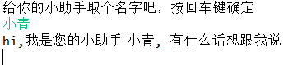

1.3对话内容
和机器人进行对话可以输入任何对话内容，大多数都能得到不同的回复，取决于库的内容收录
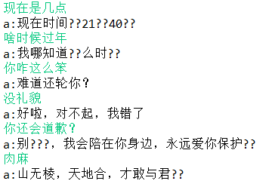

1.4简单的计算
机器人还可以进行简单的计算，运算符甚至可以用中文表述：
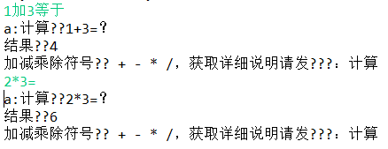

1.5天气询问
甚至还可以询问指定城市天气，虽然没有接入天气的接口，只能按照设置好的印象回答：
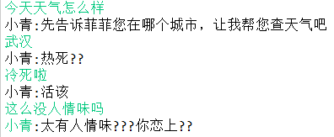

系统设计

2.1简介
使用一个interface接口：包含方法Response answer(String question)
一个网络请求工具类：包含静态方法request(String api)
一个response类：存放API的返回数据
还有Impl类：青云客平台API的RobotService实现类
一个主函数：调用程序的入口

2.2结构关系
各类的结构关系如图2-1：
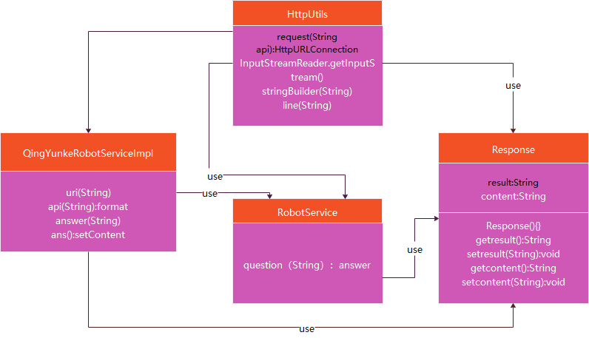
图2-1 机器人功能类结构图

2.3用户例图
该程序仅有用户一人实现操作，用户关系如下图2-2所示：
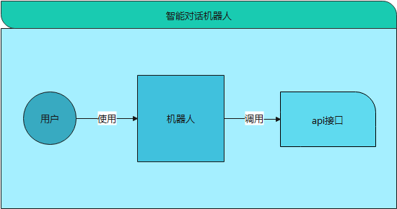

图2-2

2.4 UML 活动图（Activity Diagram）
完整流程为，用户打开智能机器人，输入机器人名字，机器人赋予名字后开始对话，对花回答内容由机器人调取api进行搜索，找到合适语句进行回答，流程如图2-3所示
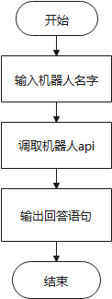

图2-3 流程图

3.项目实现

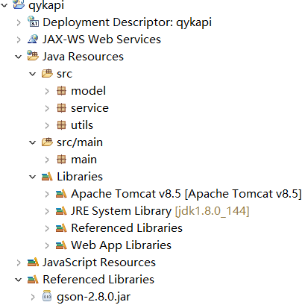
3.1项目结构

3.2 model类 Response.java
根据青云客API返回数据的示例：
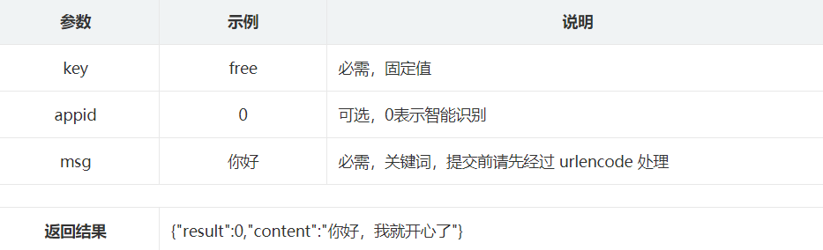
定义的result返回当前的状态码，0表示成功，1表示失败
content返回获取来自机器人回答的数据
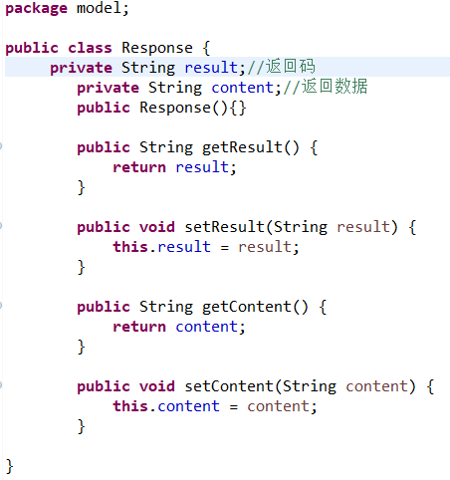

3.3 工具类包utils
HttpUtils类是网络请求工具类，包含一个静态方法request，传入API地址，对网络进行请求，返回API返回的数据。
首先获取HTTP请求状态码，在进行API的链接，该过程需要网络
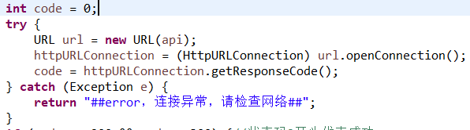

接下来建立输入流，获取到API后返回数据
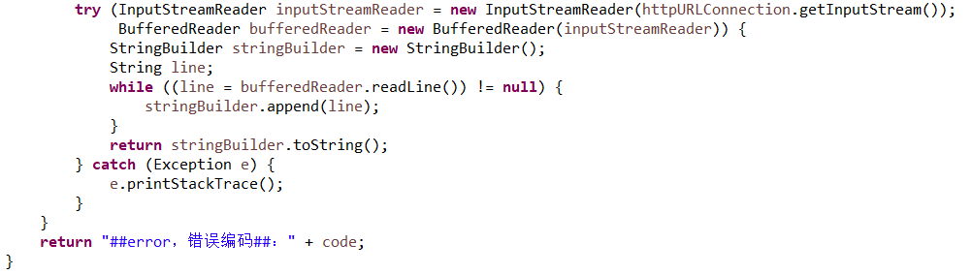
完整代码如下
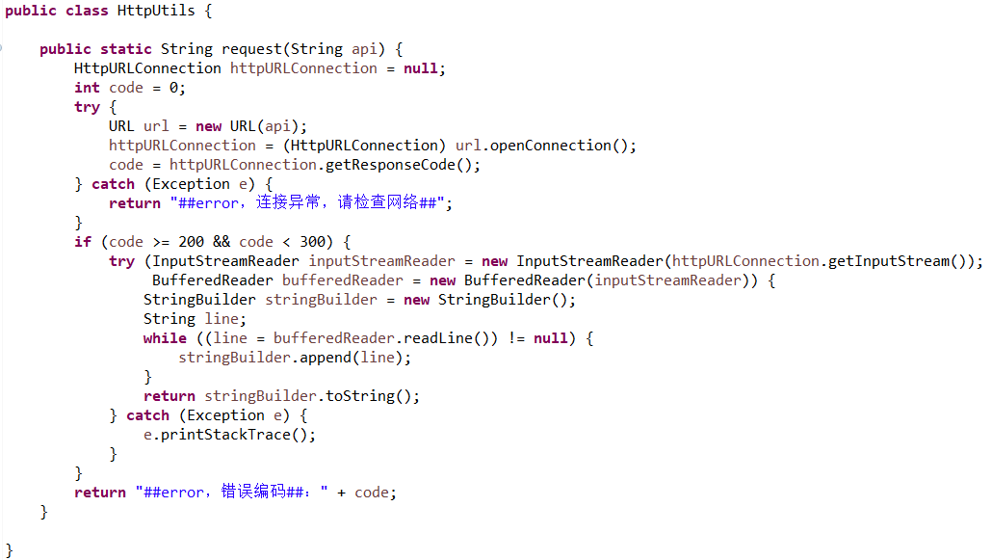

3.4 service 业务逻辑层
实现相关业务接口和实现类
3.4.1 RobotService接口
要调用其他平台的问答机器人接口，如图灵机器人，可以实现该接口，里面包含了一个方法
Response answer(String question)
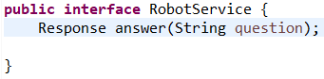

QingYunkeRobotServiceImpl类
这是主要的青云客API的RobotService接口实现类，包含了一个public Response answer(String question)方法，将用户输入的内容传输进去，并返回Response对象
先获取到青云客平台的API地址

param question用于用户输入的语句
return Response对象，用于保存来自机器人的语句
对输入的语句进行UTF-8编码
还要获取json穿，用字符串进行储存
最后使用Gson对json串进行解析，存入Response当中

4．测试阶段

4.1基本功能对话测试
4.1.1 命名
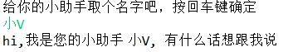

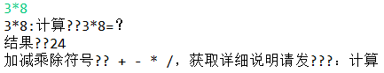
4.1.2 计算

4.2 青云客机器人bug
4.2.1 运算符“+”无法识别
在进行计算的时候，机器人无法识别运算符“+”，会将“+”错认为是空格符，解决方法只能是“+”运算符用中文表示
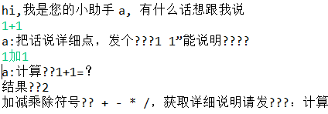

4.2.2 部分中文无法正确识别
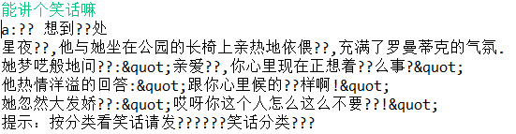
转码有错，运行后有部分文字不能正确识别

5.总结
本学期开设了web应用开发这门课程，对于我来说，是个全新的陌生的挑战。在开学第一节课上，我简略了解到了web课程的发展，但同时也在内心纠结：我能否学好这门课呢，搞不好要挂科了。因为是从零开始，我要抽出大量时间学习java语言的知识，但不幸的是，开学的时间我还有两场其他考试要进行，实在无法分心，在考完考试后，课程已经进行了三周了。差距越来越大，基础的知识还没来得及学习，就已经进行到中期了，每次的作业都是请教室友和同学磕磕绊绊地做出来，知其然而不知其所以然。对于这种挫败感，我万万不能接受，由于兼顾不周，开学的两场考试也不是很理想，这更是雪上加霜，我也是拼了命在追赶，恶补java基础知识，慢慢地跟进后来的ajax，jquary，spring，springMVC还有封装，也算是略懂略懂。
时间拨到期末，老师为同学们布置了各不相同总共20到编程题，我抽到的是调用智能对话机器人API接口，实现与机器人智能对话。看到题目，心里一颤，API接口是什么，又是从来没接触过的东西。在斗争了一会儿后，还是决定不跟别的同学调换，一定要啃下这块硬骨头。
在对着图灵机器人文本学习一段时间无果后，我又把目光放在了学习视频，一晚上汲取了调用接口的大量知识，开始按部就班的进行龟速代码编程。在编码时也发现，其实结构都是大相径庭，基本都是service层，DAO层，VO层，工具类等，进行调用传值，调用API接口就是在Impl类下进行调取后只用即可。Bug和错误也无法避免，但是比起不知道如何下手去做都是小事情，在机器人成功运行且能进行正常对话后，我内心感受到了从未有过的欣喜感，这种通过长线努力达成的成就是无法用短期快乐来比较的。
整个设计通过了软件和硬件上的调试。我想这对于自己以后的学习和工作都会有很大的帮助。在这次设计中遇到了很多实际性的问题，在实际设计中才发现，书本上理论性的东西与在实际运用中的还是有一定的出入的，所以有些问题不但要深入地理解，而且要不断地更正以前的错误思维。一切问题必须要靠自己一点一滴的解决，而在解决的过程当中你会发现自己在飞速的提升。对于教材管理系统，其程序是比较简单的，主要是解决程序设计中的问题，而程序设计是一个很灵活的东西，它反映了你解决问题的逻辑思维和创新能力，它才是一个设计的灵魂所在，因此在整个设计过程中大部分时间是用在程序上面的。需要对系统的结构很熟悉。因此可以说系统的设计是软件和硬件的结合，二者是密不可分的。通过这次课程设计我也发现了自身存在的不足之处，虽然感觉理论上已经掌握，但在运用到实践的过程中仍有意想不到的困惑，经过一番努力才得以解决。
这也激发了我今后努力学习的兴趣，我想这将对我以后的学习产生积极的影响。其次，这次课程设计让我充分认识到深入学习的重要性，只有将知识深入细化的学习才能保证整个项目的完成整合。另外在课程设计的过程中，当我们碰到不明白的问题时，聂老师总是耐心的讲解，给我们的设计以极大的帮助，使我们获益匪浅。因此非常感聂老师的教导。通过这次设计，我懂得了学习的重要性，了解到理论知识与实践相结合的重要意义，学会了坚持、耐心和努力，这将为自己今后的学习和工作做出了最好的榜样。我觉得作为一名物联网工程专业的学生，这次课程设计是很有意义的。更重要的是如何把自己平时所学的东西应用到实际中。虽然自己对于这门课懂的并不多，尤其是开学前期时间拉下的很多知识点，很多基础的东西都还没有很好的掌握，觉得很难，也没有很有效的办法通过自身去理解，但是靠着几个礼拜的“学习”，在不断地进行试错和分析了解后，渐渐对这门课逐渐产生了些许的兴趣，自己开始主动学习并逐步从基础慢慢开始弄懂它。
我认为这个收获应该说是相当大的。一开始我从网上的例子中学习API内容，但是毕竟是参考，做到后来发现很多都是不完整的，这也是在情理之中。好不容易又找到了能学习的视频，可是结果还是很不尽人意，学习内容比较冗长，且重点分散不精练，浪费了大量的时间。程序调试什么的都弄好了，调试也没有问题，可是就是无法达到预期想要的结果。参考毕竟只是一个参考，设计这种东西最后还是要靠自己动脑筋。之后还是要从平时做的作业﹑老师上课的举例﹑书本上的知识以及老师的辅导和其他同学的帮助下终于完成了。应该说这是通过自己的努力和动脑完成的，虽然内容并不是很复杂，但是我们觉得设计的过程相当重要，学到了很多，收获了很多。我觉得课程设计反映的是一个从理论到实际应用的过程，但是更远一点可以联系到以后毕业之后从学校转到踏上社会的一个过程。小组人员的配合﹑相处，以及自身的动脑和努力，都是以后工作中需要的。
所以我认为这次的课程设计意义很深，和其他同学的共同学习努力的过程也很愉快，在我不会的时候同学帮助我，在同学有困难的时候我也会对他们进行排忧解难，另外还要感聂老师的耐心辅导。

